Báo cáo tuần 1
Đề tài: Xây dựng ứng dụng website bán sách
Sử dụng các công nghệ : Mysql, Spring boot, thymeleaf.
Báo cáo tuần 2
Tìm hiểu sơ đồ DFD.
Tải git bash, tìm hiểu cách sử dụng git.
Tạo được repo trong github.
Đẩy đề tài vào repo trong github

Báo cáo tuần 3
Trong tuần này, em đạt:

Đã nắm rõ các thao tác cơ bản trong git bash và up được file báo cáo lên github.

Download được JDK, phiên bản 25, IntelliJ.

Biết cách tạo biến môi trường "JAVA_HOME" trong Environment để kết nối JDK và IntelliJ.

Tạo được project trên web "Spring.io".

Biết cách chạy web bằng localhost.

Xác định được vị trí tạo package controller, file HomeController.

Chọn được template phù hợp cho đề tài.

Tạo được layout frontend của shop.
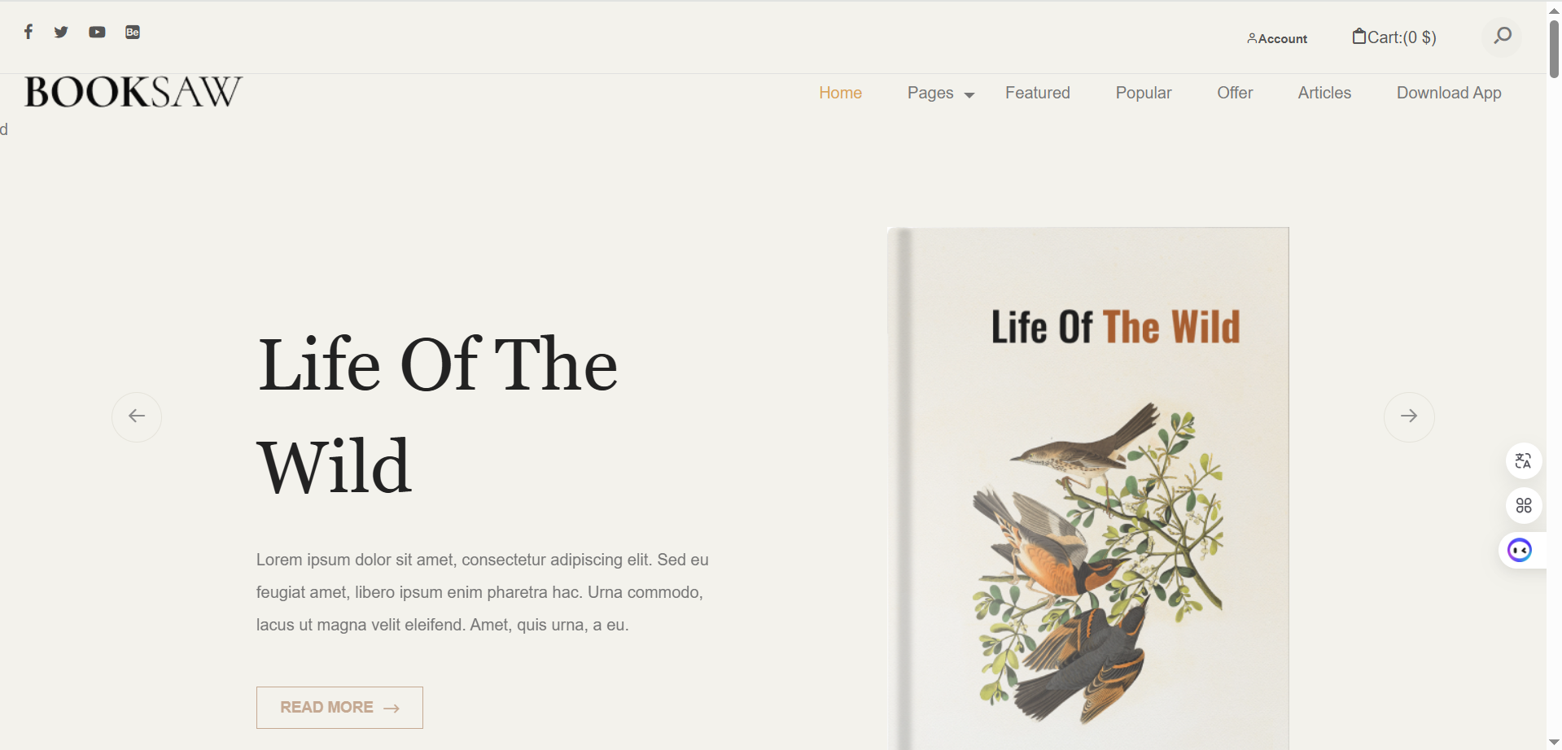

Báo cáo tuần 4
Trong tuần này, em đã làm được:
Tạo được layout ở phần admin.

Có thể tạo được trang login để đăng nhập.

Thành thạo hơn về cách dẫn css,js...

Chia lại bố cục frontend, backend rõ ràng, dễ hiểu hơn.

Xác định được các mẫu template của shop và admin và sử dụng nó để triển khai đồ án.

Báo cáo tuần 5
Báo cáo 50%
dự kiến tuần sau học điều chỉnh template login, logout
Báo cáo tuần 6
Hoàn thành login hiển thị shop page,
Hoàn thành chức năng logout ở admin
Báo cáo tuần 7
Hiển thị dữ liệu từ database lên trang admin và shop trong mục category và product

